KONSTRUKSI TES HIGH ORDER THINKING SKILLS (HOTS) BAGI GURU-GURU MATEMATIKA SMP DI MANGGARAI TIMUR

Silfanus Jelatu¹, Kanisius Mandur², Alberta Parinters Makur³, Fransiskus Nendi⁴, Bedilius Gunur⁵
^{1,2,4,5}Pendidikan Matematika, STKIP Santu Paulus
¹silfanusjelatu@stkipsantupaulus.ac.id, ²kanisiusmandur@stkipsantupaulus.ac.id, ³alberta.makur@stkipsantupaulus.ac.id, ⁴fransiskusnendi@stkipsantupaulus.ac.id, ⁵bediliusgunur@stkipsantupaulus.ac.id
Abstract
This training activity is motivated by the importance of developing HOTS problem in every learning evaluation process. The development of HOTS is currently the focus of education, and in part, the curriculum for high school mathematics has shifted to the development of HOTS thinking. This activity was conducted for Junior High School Mathematics Teachers in East Manggarai District. The goal is that they can understand what HOTS is and how to make HOTS. The method of program implementation is to conduct training in the form of HOTS introduction, how to compile HOTS, and examine the problems generated by the teachers. This activity was performed by involving lecturers from the mathematics education program STKIP Santu Paulus. The results of the questioning show that all the participants understood what HOTS was and successfully compiled the HOTS question according to the HOTS compilation process. Also, based on the results of interviews all participants expressed liked the training activities hosted by the team. A standard recommendation and commitment of the headmasters and teachers after this activity is to require a HOTS issue in each learning evaluation process.
Keywords: Instrument test, HOTS, Mathematics teacher
Abstrak
Kegiatan pelatihan ini dilatarbelakangi oleh pentingnya pengembangan soal HOTS dalam seiap proses evaluasi pembelajaran. Pengembangan tentang HOTS saat ini menjadi pusat perhatian pendidikan dan pada bagian tertentu, kurikulum untuk matematika sekolah menengah telah bergeser pada pengembangan berpikir HOTS. Kegiatan ini dilakukan kepada guru-guru matematika SMP di kabupaten Manggarai Timur. Tujuannya adalah agar mereka dapat memahami apa itu HOTS serta bagaimana menyusun soal HOTS. Metode pelaksanaan program adalah melakukan pelatihan berupa pengenalan HOTS, cara menyusun soal HOTS, dan menelaah soal-soal yang dihasilkan oleh para guru. Kegiatan ini dilakukan dengan melibatkan lima dosen yang berasal dari program studi pendidikan matematika STKIP Santu Paulus. Hasil dari penelaan soal menunjukkan bahwa semua peserta memahami apa itu HOTS dan berhasil menyusun soal HOTS sesuai dengan prosesur penyusunan soal HOTS. Selain itu, berdasarkan hasil wawancara semua peserta menyatakan menyukai kegiatan pelatihan yang dibawakan oleh tim. Salah satu rekomendasi dan komitmen bersama dari kepala sekolah dan para guru setelah kegiatan ini adalah mewajibkan menyusun soal HOTS pada setiap proses evaluasi pembelajaran.
Kata Kunci: instrumen tes, HOTS, Guru matematika

PENDAHULUAN
Salah satu kompetensi yang harus dimiliki seorang guru adalah kompetensi pedagogik. Kompetensi pedagogik berhubungan dengan kecakapan, kemahiran dan kemampuan guru dalam memahami ilmu pengajaran. Kemampuan guru dalam aspek pedagogik dapat direfleksikan melalui kemahiran guru dalam mengelola proses pembelajaran sampai pada proses penilaian hasil belajar siswa. Pengelolaan proses pembelajaran berkaitan dengan pemilihan strategi pembelajaran yang tepat dan berkesinambungan, sedangkan penilaian hasil belajar berhubungan dengan proses pengonstruksian alat evaluasi sampai pada pengumpulan dan pengolahan data.
Menurut Abdullah et al. (2017), sebagian besar guru tidak mahir dalam memahami masalah pembelajaran dan tidak tahu bagaimana beradaptasi dengan teknik, metode, serta pendekatan yang tepat untuk membantu siswa mengembangkan pengetahuan matematika secara dinamis dan secara progresif. Anthony dan Walshaw (2009) menyatakan bahwa guru yang memiliki pengetahuan pedagogi yang mendalam dapat membangun keterampilan prosedural yang lebih baik untuk menantang dan mendorong ide-ide siswa. Khusus bagi guru matematika, Bales and Saffold (2011), menegaskan bahwa setiap guru membutuhkan pengetahuan konten pedagogis untuk membantu siswa mengembangkan dan memperluas tingkat pemahaman pada pengetahuan dasar matematika.
Praktek mengajar dan belajar matematika yang dilaksanakan oleh guru di kelas tergantung pada pengetahuan pedagogi yang dimiliki oleh mereka. Jelatu, dkk (2018) mengatakan bahwa seorang guru harus dapat mencerminkan proses pengajaran pada apa yang dapat menentukan tingkat pemahaman siswa, penggunaan teknik mengajar yang berdampak bagi siswa, dan strategi apa yang dapat dimodifikasi untuk memastikan bahwa semua siswa dapat mencapai pembelajaran yang ditetapkan.
Selain pengetahuan tentang metode dan strategi pembelajaran, guru juga harus mahir dalam aspek penilaian. Penilaian hasil belajar adalah proses pengumpulan informasi/bukti tentang capaian pembelajaran peserta didik dalam kompetensi sikap spiritual dan sikap sosial, kompetensi pengetahuan, dan kompetensi keterampilan yang dilakukan secara terencana dan sistematis, selama dan setelah proses pembelajaran. Penilaian hasil belajar oleh pendidik dapat dilakukan dengan menggunakan alat evaluasi. Melalui alat evaluasi ini guru dapat mengetahui seberapa sukses proses pengajaran yang telah dilaluinya. Putra (2013) menyatakan bahwa melalui alat evaluasi guru dapat menghimpun berbagai keterangan yang akan dijadikan sebagai bukti perkembangan yang dialami oleh peserta didik setelah mereka mengikuti proses pembelajaran dalam jangka waktu tertentu, serta untuk mengetahui tingkat efektifitas dari berbagai metode pembelajaran yang telah digunakan dalam proses pembelajaran.
Yong dan Sam (2008) menyoroti bahwa penilaian memainkan peran utama dalam pendidikan matematika. Salah satu faktor yang mempengaruhi efektivitas penilaian adalah pemahaman dan pengetahuan guru tentang bagaimana penilaian dilakukan dalam sistem pendidikan. Setiap guru membutuhkan pengetahuan dan keterampilan yang mendalam untuk menilai siswa sesuai dengan strategi spesifik yang hanya sesuai untuk menilai tujuan tertentu. Makeleni dan Sethusha (2014) berpendapat bahwa para guru memerlukan program dan pelatihan yang tepat untuk meningkatkan pengetahuan mereka tentang penilaian.
Perubahan kurikulum yang semula KTSP menjadi K13 memiliki orientasi yang berbeda terkait kompetensi pedagogik ini. Pemilihan strategi pembelajaran serta proses penilaian hasil belajar memiliki perbedaan pada kedua kurikulum ini. Kurikulum 2013 telah merancang berbagai penyempurnaan pada kedua aspek ini. Salah satu contohnya adalah penyempurnaan yang dilakukan pada standar penilaian, dengan mengadaptasi secara bertahap model-model penilaian standar internasional. Penilaian hasil belajar diharapkan dapat membantu peserta didik untuk meningkatkan kemampuan berpikir tingkat tinggi (Higher Order Thinking Skills/HOTS), karena berpikir tingkat tinggi dapat mendorong peserta didik untuk berpikir secara luas dan mendalam tentang materi pelajaran. Oleh karena itu, guru diharapkan mampu merancang alat evaluasi yang mampu mengukur kemampuan siswa tidak hanya terbatas pada kemampuan berpikir dasar (basic skill thinking) tetapi juga pada kemampuan berpikir tingkat tinggi (High Order Thinking Skills).
Orientasi HOTS telah menyebabkan perombakan sistem penilaian. Pergeseran dalam pembelajaran dan penilaian dengan mengadopsi praktik HOTS merupakan alur peningkatkan kualitas pendidikan yang memiliki standar internasional. Untuk mencapai tujuan ini, Ganapathy dan Kaur (2014) berpendapat bahwa semua guru harus memastikan bahwa penilaian kelas dan pembelajaran harus fokus pada elemen HOTS. Namun, Zhang dan Judith (2003) menyarankan agar setiap tes atau penilaian yang dilakukan oleh guru perlu memiliki kesinambungan dengan proses belajar.
Puspendik (2016) secara sederhana menyebutkan bahwa High Order Thinking Skills (HOTS) atau kemampuan berfikir orde lebih tinggi adalah kemampuan berfikir yang tidak sekedar mengingat (recall), menyatakan kembali (restate), atau merujuk tanpa melakukan pengolahan (recite). Kemampuan yang diujikan pada higher order thinking skills antara lain; 1) transfer satu konsep ke konsep lainnya, 2) memproses dan menerapkan informasi, 3) mencari kaitan dari berbagai informasi yang berbeda- beda, 4) menggunakan informasi untuk menyelesaikan masalah, dan 5) menelaah ide dan informasi secara kritis.
Beberapa penelitian membuktikan bahwa banyak guru belum dapat membuat soal HOTS. Thompson (2008) dalam penelitiannya menemukan bahwa tes yang dibuat oleh guru banyak bergantung pada soal LOTS (ditafsirkan sebagai pengetahuan, pemahaman dan aplikasi dalam Bloom Taksonomi). Setelah ditelaah dan dianalisis, ditemukan bahwa secara konsisten di semua kelas lebih dari 90% dari item tes yang diukur merupakan soal LOTS. Selain itu ditemukan juga bahwa ketika guru matematika secara khusus diminta untuk menulis soal HOTS, enam puluh persen dari guru membuat soal yang berkategori LOTS.
Secara umum, penilaian guru cenderung berfokus pada LOTS bahkan ketika guru mengatakan mereka ingin mengajar dan menilai untuk HOTS. Guru sering tidak menyadari ketidakkonsistenan ini. Setiap upaya untuk meningkatkan penilaian berbasis HOTS sangat tergantung pada kemmapuan guru dalam mengidentifikasi dan membuat item yang berbasis HOTS. Hasil analisis lapangan yang dilakukan penulis menemukan bahwa, dalam konteks penilaian hasil belajar matematika siswa SMP di Borong, beberapa guru masih membatasi penggunaan bentuk tes tertulis hanya pada jenjang berpikir dasar atau hanya melatih keterampilan berpikir dasar. Sedangkan pada jenjang berpikir tingkat tinggi (HOTS) belum sepenuhnya diimplementasikan. Hal ini disebabkan oleh kurangnya pemahaman guru dalam membuat soal tes yang berorientasi pada jenjang berpikir tingkat tinggi. Selain itu, juga disebabkan oleh adanya anggapan bahwa beberapa alat tes tertulis tidak dapat digunakan untuk mengukur hasil belajar siswa pada jenjang kognitif yang lebih tinggi. Misalnya penggunaan tes objektif yang dianggap hanya dapat mengukur hasil belajar pada jenjang kognitif yang rendah. Gronloud (1982) menjelaskan bahwa penggunaan item tes tidak hanya terbatas dalam mengukur aspek pengetahuan, yaitu dengan merencanakan item untuk menilai kemampuan mengingat materi dasar yang sudah didapatkan. Akan tetapi, jika direncanakan dengan ketelitian yang cukup, sebenarnya tes tertulis (tes objektif) dapat dirancang untuk mengukur berbagai hasil belajar yang komplek (HOTS).
Mempertimbangkan pentingnya HOTS dan banyaknya guru matematika SMP di Kota Borong dengan pemahaman yang masih kurang dalam menyusun tes HOTS, maka tim dari program studi pendidikan Matematika STKIP Santu Paulus Ruteng memandang perlu untuk melakukan kegiatan Pengabdian kepada Masyarakat melalui kegiatan pelatihan dengan tema Konstruksi Tes High Order Thinking Skills (HOTS) Matematika SMP yang dilakukan kepada para guru matematika di kota Borong.

PELAKSANAAN DAN METODE
Metode yang digunakan dalam kegiatan ini adalah pendidikan kepada masyarakat berupa pelatihan mengenai pengertian HOTS, mengapa HOTS penting, dan prosedur penyusunan soal HOTS. Tahapan kegiatan ini secara umum meliputi tahap perencanan, persiapan, dan pelaksanaan. Secara umum tahapan kegiatan ini dapat dijelaskan sebagai berikut:
- Perencanaan
Kegiatan-kegiatan yang telah dilakukan pada tahap perencanaan adalah:
- Survei untuk analisis kebutuhan ke SMPN 1 Borong dan SMP Stanislaus Borong. Hasil diskusi awal dengan dengan para guru, tim PKM menemukan masalah yang merata untuk semua guru di SMPN 1 Borong dan SMP Stanislaus Borong, yakni kesulitan guru-guru dalam merancang soal-soal HOT (high Order Thinking). Sebagian besar guru masih kesulitan dalam membedakan soal-soal yang berkategori HOTS atau bukan juga kurangnya pemahaman guru tentang HOTS. Kegiatan ini dilakukan pada minggu ke 1 dan 2 bulan oktober 2017.
- Setelah melakukan analisis kebutuhan, selanjutnya para dosen di Program Studi matematika membentuk panitia PkM Program Studi matematika yang dilakukan pada bulan Oktober 2017
- Persiapan
Tim PKM menyiapan bahan-bahan yang diperlukan untuk kegiatan berlangsung.
- Pelaksanaan Kegiatan
- Waktu dan Tempat Kegiatan
Kegiatan pengabdian kepada masyarakat oleh tim prodi pendidikan matematika STKIP santu paulus Ruteng dilaksanakan dalam dua tahap. Tahap I berupa kegiatan pengenalan HOTS yang dilaksanakan pada tanggal 24 Februari 2018 di SMPN 1 Borong, Kecamatan Borong, Kabupaten Manggarai Timur. Tahap II berupa kegiatan penelaahan soal HOTS pada tanggal 15 Mei-18 Mei 2018 di SMPN 1 Borong, Kecamatan Borong, Kabupaten Manggarai Timur.
- Peserta kegiatan
Peserta yang terlibat dalam kegiatan ini yaitu kepala sekolah dan guru-guru matematika di SMPN 1 Borong (12 orang) dan SMP Stanislaus Borong terdiri (8 orang).
- Rincian kegiatan
Pelaksanaan kegiatan ini terdiri dari dua tahap. Tahap I meliputi kegiatan penyampaian materi, dan diskusi singkat. Sedangkan pada tahap II dilakukan telaah soal setelah para guru diberi kesempatan selama 2 minggu untuk menyusun soal-soal HOTS.
Gambaran Kegiatan Tahap I
Pada tahap I, penyuluhan tentang pengertian HOTS, mengapa HOTS penting, dan prosedur penyusunan soal HOTS disajikan oleh dua pembicara. Pembicara pertama membahas tentang apa itu hots dan mengapa HOTS penting. Pembicara kedua membahas prosedur penyusunan soal HOTS. Tiga dosen lainnya terlibat sebagai pendamping yang bertugas membantu pelaksanaan kegiatan, seperti memberikan contoh, memberikan pendampingan kepada setiap kelompok yang dibentuk, dan membantu pelakasanan kegiatan lainnya.
Gambaran Kegiatan Tahap II
Pada tahap II, semua guru-guru mempresentasikan soal-soal yang telah dibuat, selanjutnya tim PKM akan melakukan telaah terhadap soal-soal yang telah dibuat.

HASIL DAN PEMBAHASAN
Berdasarkan hasil observasi, wawancara, dan tanya jawab selama kegiatan berlangsung, dapat digambarkan bahwa dalam pelaksanaan kegiatan pengabdian pada masyarakat ini tidak terlepas dari faktor-faktor pendukung dan penghambat keterlaksanaan kegiatan. Faktor yang mendukung keterlaksanaan kegiatan ini adalah semangat para guru yang sangat tinggi dalam mengikuti kegiatan dan juga semangat pengabdian tim dalam memberikan materi pelatihan. Terlepas dari faktor pendukung tersebut, terdapat faktor penghambat yang dapat dijadikan evaluasi untuk pelaksanaan kegiatan pengabdian pada masyarakat di periode yang akan datang yaitu faktor waktu yang sangat terbatas. Kendala ini dapat diatasi dengan penggunaan alokasi waktu yang efisien dan efektif.
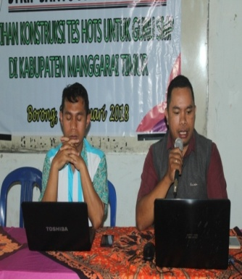
Gambar 1. Pemateri dan moderator Saat Menyajikan Materi
Kegiatan tahap I ini belum menghasilkan produk yakni soal-soal HOTS. Namun, para guru diberi kesempatan untuk merancang soal setelah kegiatan tahap I dan akan ditelaah oleh TIM PKM. Selain itu, setelah kegiatan tahap I selesai, ada nota kesepahaman antara program studi pendidikan matematika dan SMPN 1 Borong serta SMP Stanislaus Borong sebagai kekuatan untuk melakukan kegiatan lanjutan di kemudian hari.
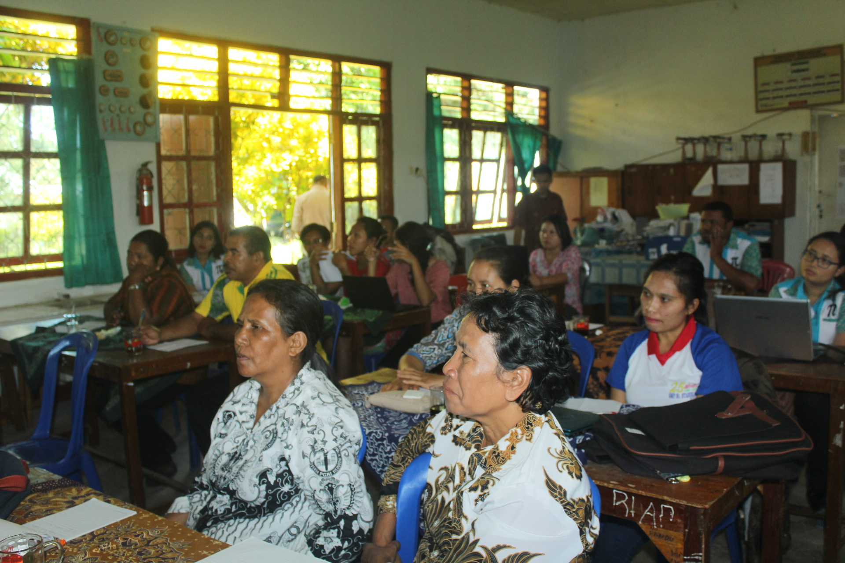
Gambar 2. Peserta Pelatihan

Pada kegiatan tahap II yakni penelaaan soal, ditemukan bahawa seluruh peserta sudah mampu membuat soal HOTS. Walaupun ada beberapa alat penilaian guru yang cenderung berfokus pada LOTS. Gambar berikut memperlihatkan situasi saat proses penelahaan soal.
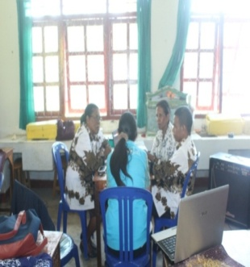  Pendampingan Kelompok I  (Ibu Alberta Makur, M.Pd) | 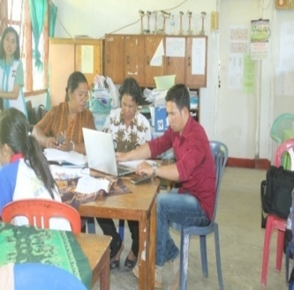  Pendampingan Kelompok II  (Bapak Bedilius Gunur, M.Pd)
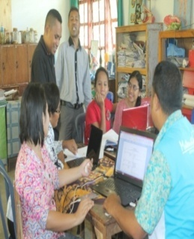  Pendampingan Kelompok III  (Bapak Fransiskus Nendi,M.Pd) | 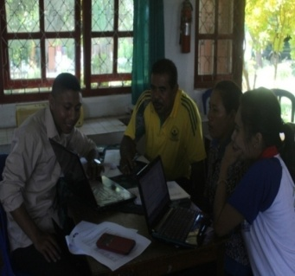  Pendampingan Kelompok II  (Bapak Silfanus Jelatu, M.Pd)

Dari hasil penelaahan soal-soal tersebut, terdapat beberapa soal yang masuk dalam kategori soal HOTS.
Berikut ini disajikan beberapa contoh soal HOTS yang dihasilkan oleh peserta setelah ditelaah.
KD: menjelaskan himpunan, himpunan bagian, himpunan semesta, himpunan kosong, komplemen himpunan, dan melakukan operasi biner pada himpunan menggunakan masalah kontekstual.
Materi : Himpunan
Level kognitif : Menciptakan

Dari sejumlah 60 siswa diperoleh data sebagai berikut: 42 orang siswa gemar olahraga, 33 orang siswa gemar music, 35 orang siswa gemar melukis, 18 orang siswa gemar olahraga dan music, 17 orang siswa gemar olahraga dan melukis, 10 orang siswa gemar music dan melukis dan 7 orang siswa gemar ketiganya. Dari uraian di atas, maka:
- Siswa yang tidak gemar sama sekali dari ketiga kegiatan tersebut ada 20 orang
- Siswa yang gemar olahraga ada 2 orang
- Siswa yang gemar olahraga tapi tidak gemar melukis ada 15 orang
- Siswa yang gemar melukis dan olahraga tapi tidak gemar musik ada 11 orang

Pada soal di atas, siswa diberikan suatu teks yang harus dipahami dengan cermat. Siswa dimnta untuk memahami permasalahan dalam soal serta menyusun hal-hal yang berhubungan dengan isi teks. Siswa diminta memilih salah satu jawaban yang paling tepat pada alternatif jawaban yang sesuai dengan isi teks. Soal di atas menuntut siswa untuk mampu mengidentifikasi unsur-unsur yang terkandung dalam suatu hubungan.

KD: Menentukan persamaan garis jika diketahui koordinat dua titik yang dilalui
Materi : persamaan garis lurus
Level kognitif : Menciptakan

Jhon memiliki uang tabungan di koperasi sebesar 500 ribu rupiah dan memperoleh bunga sebesar 5 ribu rupiah setiap bulan. Tulis pasangan titik yang memperlihatkan berapa banyak uang (dalam ribuan rupiah) yang dimiliki Jhon setelah 2 bulan dan setelah 4 bulan jika dia menyimpan seluruh uangnya. Tuliskan persamaan garis yang menunjukkan hubungan antara banyak uang yang dimiliki (dalam ribuan rupiah) dengan waktu (dalam bulan).

Soal di atas menuntut kemampuan siswa dalam mengaitkan satu konsep dengan konsep lainnya yang direpresentasikan melalaui gambar. Soal ini menuntut kemampuan awal siswa tentang cara menggambar koordinat. Kekuatan kemampuan awal ini diharapkan dapat digunakan oleh siswa dalam menulis persamaan garis.
KD: Menghitung luas permukaan dan volume kubus, balok, prisma, dan limas
Materi : Bangun ruang sisi datar
Level kognitif : Analisis
Perhatikan gambar berikut.
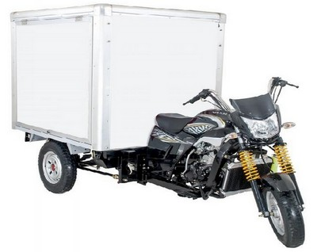  Gambar 2i |   Gambar 2ii
Dua buah kotak di atas berbentuk kubus dan memiliki ukuran yang berbeda. Kotak pada gbr. 2i lebih besar dari kotak pada gambar 2ii. Jika kotak yang besar memiliki volume 64 m³ dan dapat diisi penuh oleh 8 kotak kecil, maka tentukan panjang rusuk kotak kecil tersebut?

Soal di atas merupakan soal pada level kognitif analisis, menggunakan stimulus yang kontekstual. Soal di atas menuntut kemampuan berpikir tingkat tinggi yakni terkait makna volume serta bagaimana menentukan volume dari sebuah kubus.
Soal-soal di atas merupakan tiga dari 20 soal yang dihasilkan oleh para. Semua soal yang dihasilkan dan ditelaah menunjukan bahwa setiap aspek yakni materi, konstruksi, dan bahasa terpenuhi. Selain itu, setelah melakukan wawancara singkat kepada para guru, maka diperoleh informasi bahwa mereka sangat senang dengan kegiatan yang dilakukan. Adapun komitmen yang dibangun setelah kegiatan pelatihan ini adalah keharusan untuk memasukan soal bermuatan HOTS pada setiap proses evaluasi pembelajaran.

PENUTUP
Berdasarkan hasil kegiatan pengabdian kepada masyarakat dalam bentuk pelatihan ini dapat disimpulkan bahwa para guru dapat memahami apa itu HOTS serta mampu mengkonstruksi soal-soal HOTS. Selain itu, respon guru terhadap kegiatan pelatihan ini berada pada kategori tinggi. Artinya hasil pelaksanaan pengabdian kepada masyarakat tentang konstruksi soal HOTS diterima dengan baik.
Ucapan Terima Kasih
Kami menyampaikan terima kasih kepada pihak Yayasan Santu Paulus Ruteng, LPPM STKIP Santu Paulus Ruteng yang telah membantu dalam hal pendanaan untuk pelaksanaan program ini. Selain itu, kami sampaikan terima kasih kepada Bpk. Yuvensius Menggot, S.Pd selaku kepala SMPN 1 Borong yang telah mengijinkan tim PkM untuk melaksanakan kegiatan di sekolah yang beliau pimpin.

DAFTAR PUSTAKA
Abdullah, A. H., Mokhtar, M., Halim, N. D. A., Ali, D. F., Tahir, L. M., & Kohar, U. H. A. (2017). Mathematics Teachers' Level of Knowledge and Practice on the Implementation of Higher-Order Thinking Skills (HOTS). Eurasia Journal of Mathematics, Science & Technology Education, 13(1).
Anthony, G., & Walshaw, M. (2009). Effective pedagogy in mathematics (Vol. 19). Belley, France: International Academy of Education.
Bales, B. L. dan Saffold, F. (2011). A New Era in the Preparation of Teachers for Urban Schools: Linking Multiculturalism, Disciplinary-Based Content, and Pedagogy. Urban Education. 46(5), 953–974.
Ganapathy, M., & Kaur, S. (2014). ESL students’ perceptions of the use of Higher Order Thinking skills in English language writing. Advances in Language and Literary Studies, 5(5), 80-87.
Grounlund, Norman E. 1982. Constructing Achievement Tests third Edition. USA: Prentice Hill, Inc., Englewood Cliffs.
Jelatu, S., Mandur, K., Jundu, R., & Kurniawan, Y. (2018). RELASI ANTARA VISUALISASI SPASIAL DAN ORIENTASI SPASIAL TERHADAP PEMAHAMAN KONSEP GEOMETRI RUANG. JOURNAL OF SONGKE MATH, 1(1), 47-59.
Kemendikbud. 2017. Modul Pengembangan Keprofesian Berkelanjutan bagi Guru jenjang Sekolah Menengah Pertama. Mata Pelajaran Matematika Sekolah Menengah Pertama (SMP) Terintegrasi Penguatan Pendidikan Karakter. Jakarta: Direktorat Pembinaan Guru Pendidikan Dasar, Direktorat Jenderal Guru dan Tenaga Kependidikan
Makeleni, N. T. dan Sethusha, M. J. (2014). The Experiences of Foundation Phase Teachers in Implementing the Curriculum. Mediterranean Journal of Social Sciences. 5(2), 103-109.
Putra, S. Rizema. 2013. Desain Evaluasi Belajar berbasis Kinerja. Jogjakarta: Diva Press
Nelson, B. S. dan Sassi, A. (2000). Shifting Approaches to Supervision: The Case of Mathematics Supervision. Educational Administration Quarterly. 36(4), 553-584.
Yong, H. T., & Sam, L. C. (2008). Implementing school-based assessment: The mathematical thinking assessment (MATA) framework. In Innovation and Pedagogy Seminar, Institute of Teacher Education, Sarawak.
Zhang, Z. dan Judith, A. B. (2003). Classroom Assessment Practices and Teachers’ Self Perceived Assessment Skills. Applied Measurement in Education. 16(4), 323–342

Lampiran 1.
INSTRUMEN TELAAH SOAL HOTS
BENTUK TES PILIHAN GANDA/URAIAN
Nama Pengembang Soal : ......................
Mata Pelajaran : ......................
Kls/Prog/Peminatan : ......................

No | Aspek yang ditelaah | Butir Soal
No | Aspek yang ditelaah | 1 | 2 | 3 | .... | .....
A.  1. | Materi  Soal sesuai dengan indicator (menuntut tes tertulis untuk bentuk Uraian).
2 | Soal tidak mengandung unsur SARAPPPK (Suku, Agama, Ras,  Anatargolongan, Pornografi, Politik, Propopaganda, dan  Kekerasan).
3 | Soal menggunakan stimulus yang menarik (baru, mendorong  peserta didik untuk membaca).
4. | Soal menggunakan stimulus yang kontekstual (gambar/grafik,  teks, visualisasi, dll, sesuai dengan dunia nyata)
5. | Soal mengukur level kognitif penalaran (menganalisis,  mengevaluasi, mencipta) yang dalam penyelesaiannya dicirikan  dengan salah satu atau lebih tahapan proses berpikir berikut:  - Transfer satu konsep ke konsep lainnya  - Memproses dan menerapkan informasi  - Mencari kaitan dari berbagai informasi yang berbeda-beda  - Menggunakan informasi untuk menyelesaikan masalah  - Menelaah ide dan informasi secara kritis
6. | Jawaban tersirat pada stimulus.
B.  7. | Konstruksi  Rumusan kalimat soal atau pertanyaan menggunakan kata-kata  tanya atau perintah yang menuntut jawaban terurai.
8. | Memuat petunjuk yang jelas tentang cara mengerjakan soal.
9. | Ada pedoman penskoran/rubrik sesuai dengan kriteria/kalimat  yang mengandung kata kunci.
10. | Gambar, grafik, tabel, diagram, atau sejenisnya jelas dan berfungsi.
11. | Butir soal tidak bergantung pada jawaban soal lain.
C.  12. | Bahasa  Menggunakan bahasa yang sesuai dengan kaidah bahasa  Indonesia, untuk bahasa daerah dan bahasa asing sesuai  kaidahnya.
13. | Tidak menggunakan bahasa yang berlaku setempat/tabu.
14. | Soal menggunakan kalimat yang komunikatif.

*) Pada kolom nomor soal diisikan tanda silang (X) bila soal tersebut tidak memenuhi kaidah. (Sumber : Direktorat Pembinaan SMA Ditjen Pendidikan Dasar dan Menengah, 2017)

